Zusammenfassend sind folgende Aspekte sind bei der Definition von Behinderung zu berücksichtigen:

1. Ursache der möglichen Behinderung

2. Zusammenhang von funktioneller Schädigung und Behinderung

3. Ausmaß der Behinderung

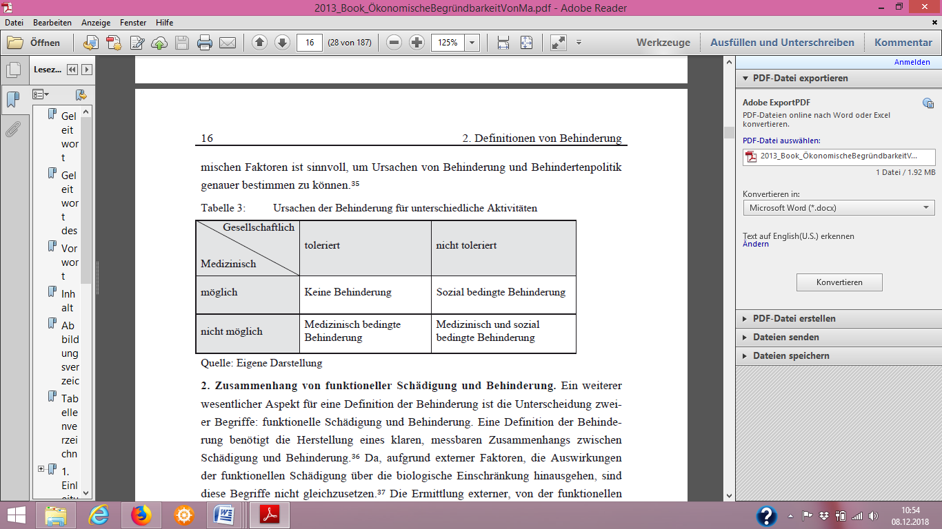

Tabelle **3** zeigt unterschiedliche Behinderungsformen. Medizinisch möglich bzw. nicht möglich bezieht sich auf die biologische (medizinische) Möglichkeit, bestimmte Aktivitäten und Fähigkeiten wahrzunehmen. Die gesellschaftliche Komponente betrifft die soziale Akzeptanz solcher Aktivitäten und Fähigkeiten des Menschen mit Gesundheitseinschränkungen. Gesellschaftliche

Akzeptanz kann von Vorurteilen, gesellschaftlichen und religiösen

Wertvorstellungen, Gesetzen etc. beeinflusst werden. Vier Fälle werden unterschieden. Bezogen auf unterschiedliche Aktivitäten entsteht Behinderung sowohl ausschließlich aufgrund des medizinischen Zustandes des Behinderten als auch aufgrund seines sozialen

Umfelds. Finden Aktivitäten bei gegebener funktioneller Einschränkung ohne gesellschaftliche Behinderung statt, so ist die Behinderung ausschließlich medizinisch bedingt. Dieser Fall ermöglicht die Maximierung der Fähigkeiten von Menschen mit

funktioneller Schädigung. Menschen mit funktionellen Einschränkungen können sich nicht besser stellen. Eine gesellschaftlich nicht tolerierte Aktivität, die medizinisch möglich ist, bewirkt eine gesellschaftlich bedingte Behinderung. Die Betrachtung ökonomischer Faktoren als Ursache von Behinderung ist ebenfalls wichtig für die Analyse der Behinderung. Die Wechselbeziehung zwischen Einkommen

und Behinderung besteht darin, dass einerseits Behinderung mit Armut einhergeht und andererseits, dass Armut zur Behinderung führen kann. Ökonomische Überlegungen betreffend des Güterzugangs und der Einkommensverteilung von Behinderten werden den sozialen Faktoren zugeordnet. Die Ermittlung und Analyse dieser ökonomischen Faktoren ist sinnvoll, um Ursachen von Behinderung und Behindertenpolitik

genauer bestimmen zu können.

Ökonomische Begründbarkeit von Maßnahmen der behindetenförderung